Утверждена
постановлением Администрации
Волотовского муниципального округа
От _________________ №____________
Схема расположения земельного участка или земельных
участков на кадастровом плане территории
Условный номер земельного участка_______________________________________
(указывается в случае, если предусматриваетсяобразование двух и более земельных участков)
Площадь земельного участка |  |  |  | 5000 | м²
(указывается проектная площадь образуемого земельного участка, вычисленная с использованием технологических и программных средств, в том числе размещенных на официальном сайте федерального органа исполнительной власти, уполномоченного Правительством Российской Федерации на осуществление государственного кадастрового учета, государственной регистрации прав, ведение Единого государственного реестра недвижимости и предоставление сведений, содержащихся в Едином государственном реестре недвижимости, в информационно-телекоммуникационной сети "Интернет" (далее - официальный сайт), с округлением до 1 квадратного метра. Указанное значение площади земельного участка может быть уточнено при проведении кадастровых работ не более чем на десять процентов)
Обозначение характерных точек границ |  | Координаты, м,
 |  | (указываются в случае подготовки схемы расположения земельного участка с использованием технологических и программных средств, в том числе размещенных на официальном сайте. Значения координат, полученные с использованием указанных технологических и программных средств, указываются с округлением до 0,01 метра)
 |  | X | Y
1 |  | 512 748,26 | 1 321 282,00
2 |  | 512 754,78 | 1 321 315,93
3 |  | 512 757,37 | 1 321 323,07
4 |  | 512 762,79 | 1 321 331,66
5 |  | 512 770,31 | 1 321 351,81
6 |  | 512 683,07 | 1 321 358,45
7 |  | 512 671,55 | 1 321 281,48
8 |  | 512 711,04 | 1 321 267,09
9 |  | 512 720,37 | 1 321 320,85
10 |  | 512 754,27 | 1 321 314,81
11 |  | 512 744,83 | 1 321 266,22
1 |  | 512 748,26 | 1 321 282,00
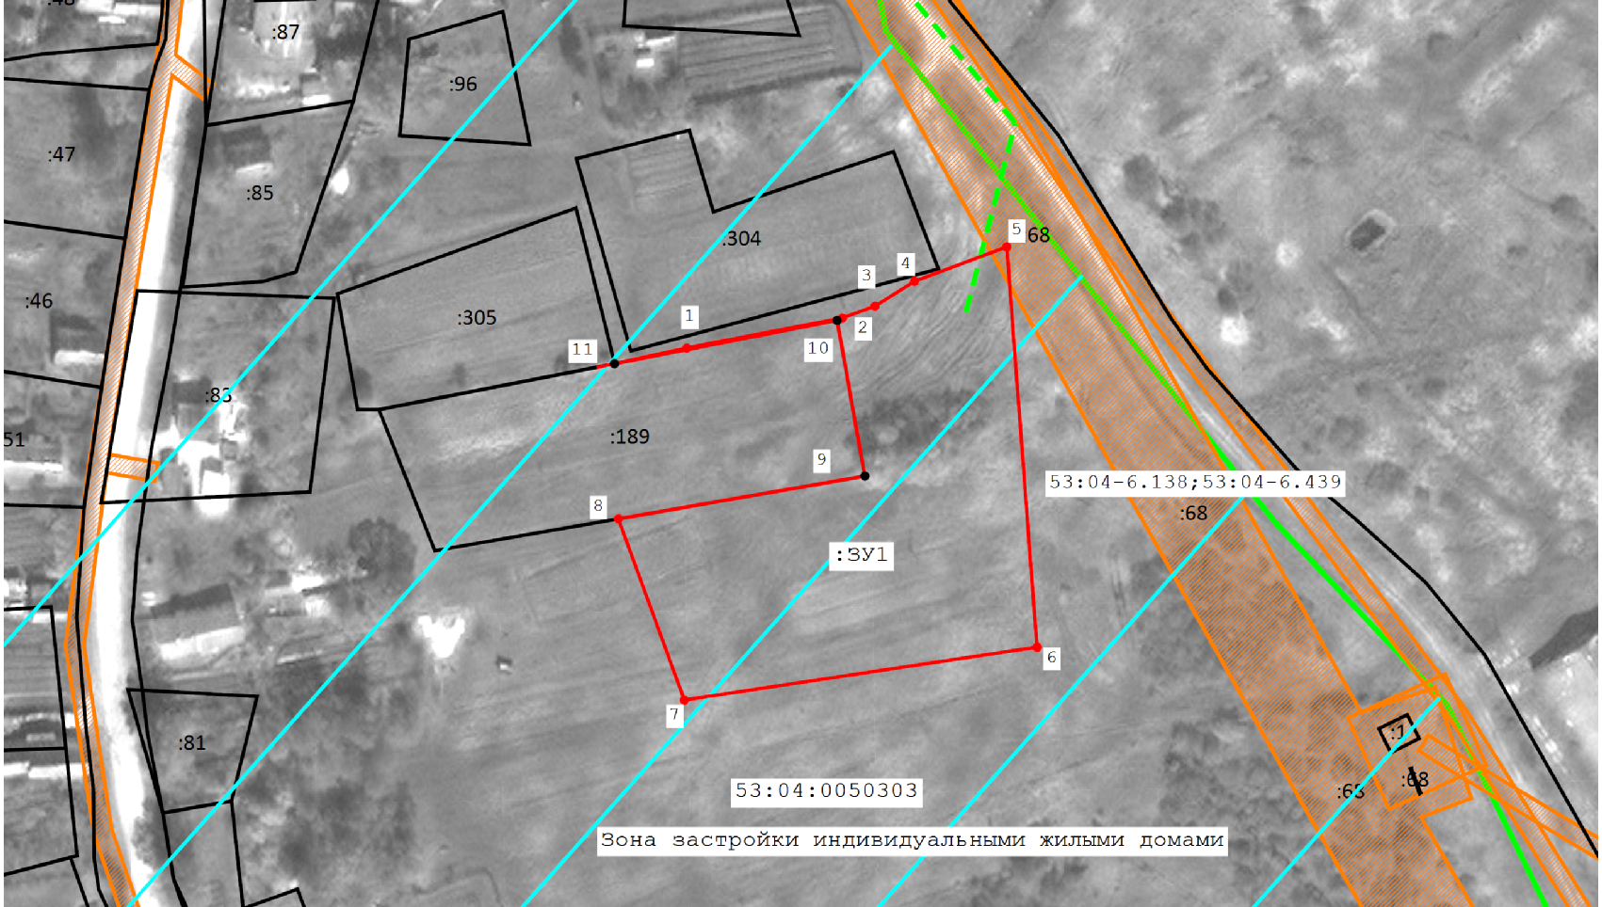

Масштаб 1:2000 МСК-53 (зона1)
 | -часть границы, сведения ЕГРН о которой позволяют однозначно определить ее положение на местности
 | -часть границы, сведения ЕГРН о которой не позволяют однозначно определить ее положение на местности
 | -часть границы, местоположение которой определено при выполнении кадастровых работ
 | -граница кадастрового квартала
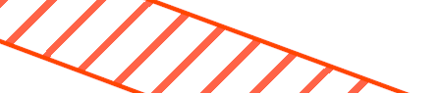 | -граница ЗОУИТ
 | -граница населенного пункта
 | -доступ
 | -территориальная зона, Зона застройки индивидуальными жилыми домами
м | -граница территориальной зоны

